Rüppelgurt – Auf nach Marsstadt!

Inhaltsverzeichnis
Rüppelgurt – Auf nach Marsstadt! 1
Abenteuer auf einen Blick 2
Abenteuer en detail 3
1. You meet in Vroni’s Wohnbleibe in Marsstadt 3
2. Scharmützel und Garten-Bunker 4
3. Infiltration 5
4. Vorbunker 6
5. Hauptbunker 8
6. Büro des MZ 9
7. Ausklang 10
Materialien 11
1. Karten 11
Vorbunker – Raumbeschreibungen 11
Technik und Gemeinschaft 12
Hauptbunker – Raumbeschreibungen 14
2. NPCs 16
Wachsoldaten 16
Wachhabende Soldaten 17
Ingenieure und Maschinisten 19
Bedienstete 20
Familie Möppels 21
Ärzte 22

Abenteuer auf einen Blick
1. You meet in Vroni’s Wohnbleibe in Marsstadt
In Vronis Wohnbleibe betrachten und planen die Kadetten ihren „Sturm“ auf den Bunker. Die Karte zeigt das Reichsgebäude und den Bunker. (Eigentlich ist es nur der Vorbunker, aber das wissen sie nicht.)
2. Der Weg zum Bunker und in den Garten
Es gibt viele Möglichkeiten: zu Fuss, im Ornithopter, Gruppenstrampler (ha ha). Sie gelangen in ein Scharmützel zwischen Marsern und Titanen. Federn fallen vom Himmel … und ein verletzter Titan.
3. Infiltration
Eingang des Bunkers wird bewacht. Mögliche Infiltration durch: Lügen; Vorwand, Verletzten zu helfen; angeblicher Botendienst; Luftzufuhr – im Zweifelsfall sprechen die Wachen sie an, weil sie sie für die Chorgruppe für die „Feierlichkeit“ halten.
4. Vorbunker
Treppe runter, durch zwei Gasscheusen in den Bunker; eine kleine 4-Jährige begrüsst sie: Emma Moebbels, sie freut sich über Spielkameraden; versehrte Soldaten benötigen ärztliche Hilfe; Wachen teilen mit, dass Fernsprech ausgefallen ist und daher kein Arzt kommen wird; Kadetten könnten als Boten in den „Bunker“ aushelfen. Feierlichkeit hat begonnen, Tanzen und Schlemmen.
Treppe zum Hauptbunker: Ärztin Alma will unbedingt nach oben mit medizinischem Versorgungsmaterial, die Wachen lassen sie nicht: „Ich will Marser leben retten!“ Kadetten helfen. Sie verliert einen Schlüssel, was die Kadetten erst später bemerken.
5. Hauptbunker
Hier ist es ruhig, keine Party mehr; Emma kommt vorbei mit ihren Geschwistern, sie gehen auf eine „ganz besondere Feier, sagt Papa“, sagt sie. Im Labor sind gruslige Experimente. Wohnbereich des MZ ist verschlossen, Schlüssel liegt im Korridor (Alma) oder im Zimmer von Ave Raun.
6. Büro des MZ
Es riecht komisch. Der MZ liegt in einer Blutlache auf den Boden; der Schädel ist aufgesägt, das Gehirn ist weg. Um die Leiche herum finden sich diverse Operations-Paraphenalien.
7. Ausklang
Offenes Ende, der MZ ist schon tot, mögliche Ausgänge: versuchen, Alma zu erwischen (muss misslingen); irgendwie rauskommen; ggf. erobern Alienierte den Bunker und die Rüppelgurtler werden gefangen genommen. Trostpflaster: sie können einem Versehrten helfen

Abenteuer en detail

1. You meet in Vroni’s Wohnbleibe in Marsstadt
Vronis kleine Wohnung ist warm und chaotisch. Überall liegen gestohlene Schätze, alte Werkzeuge und leere Konservendosen. Auf dem Tisch liegt eine Karte des Reichsgebäudes mit einem eingezeichneten Bunker. Vroni tippt auf den Eingang. „Da gehen wir rein, finden den Zephyr und gehen wieder raus. Ganz einfach!“ Draußen heulen Sirenen. Vroni grinst und greift nach einem seltsamen Schlüssel. „Na, wer hat einen Plan?“
In Vronis Wohnbleibe betrachten und planen die Kadetten ihren „Sturm“ auf den Bunker. Vroni wird sie durch die Stadt lotsen zum Park. Die Karte zeigt den Bunker. (Eigentlich ist es nur der Vorbunker, aber das wissen sie nicht.)

Drei Mini-Vorkommnisse
- HRG-Karte verschwunden: eine HRG-Karte der Kadetten ist verschwunden
- Schlüssel: Vroni hat einen vermeintlichen Bunkerschlüssel verlegt. Er steckt in einem ihrer gestohlenen Gegenstände.
Vroni erklärt, dass man vor dem Rausgehen immer auch den Fernunterhalt prüfen muss. Es wird gesendet, dass ein Angriff der Alienierten auf Marsstadt bevorsteht. Dies ist ziemlich gefährlich … aber auch eine willkommene Ablenkung für das Unterfangen der Kadetten.

2. Scharmützel und Garten-Bunker
Es ist Nacht. Doch der Himmel über Marsstadt ist hell: Leuchtspuren ziehen zwischen den Wolken hindurch, und immer wieder blitzen Explosionen in der Ferne auf. Dumpfes Grollen lässt den Boden unter euren Füßen erzittern.
Der Rauch beißt in der Nase. Es riecht nach verbranntem Metall, Ruß und etwas, das ihr lieber nicht genauer benennen möchtet. In einer Nebenstraße steht eine Wohnbleibe in Flammen. Feuerschein tanzt über die Fassaden, während irgendwo jemand um Hilfe ruft.
Ihr müsst zum Reichsgebäude. Auf eurer Karte liegt es noch vor euch. Doch zwischen euch und dem Bunker liegen dunkle Straßen, Trümmer und ein Kampf, der längst außer Kontrolle geraten ist.

Es gibt viele Möglichkeiten, entsprechend kann der Weg gestaltet werden:
- zu Fuss: einfach, unbemerkt, aber anstrengend
- gestohlener Ornithopter: laut und aufmerksamkeitsheischend, aber sehr schnell, es kann zu Beschuss durch FLAK oder Angriffe eines Titans kommen
- Gruppenstrampler: langsam, in einem Strassenzug liegen Trümmer von gesprengten Wohnbleiben

Mini-Vorkommnisse
- Schüsse: erklingen von einer nahestehenden FLAK, daraufhin schweben Federn vom Himmel
- Nebenstrasse: offener Kampf zwischen einigen Titanen und einigen Marsern, schwarz zeichnen sich die Schattenrisse vom Feuer ab
- verletzter Titan oder verletzter Marser: beide liegen am Strassenrand und sterben … es sei denn die Kadetten helfen

Schliesslich kommt das Gebäude und der Park in Sicht. Mit Ornithopter köööönnten sie im Park, aber eigentlich eher nicht. Die Wachhabenden nehmen jeden Eindringling unter Beschuss. => Anderswo parken und anderweitig in den Bunker.

3. Infiltration
Ihr erreicht das große Gebäude. Hinter der hohen Mauer liegt, wie Vroni euch erklärt, nicht nur das Gebäude selbst, sondern auch ein weitläufiger Park. Irgendwo dort befindet sich der Eingang zum Bunker. Laut euren Informationen wird er streng bewacht. Ihr müsst also einen Weg hinein finden, ohne sofort entdeckt zu werden.
Plötzlich ist der Himmel hell erleuchtet. Ihr schaut nach oben: ein brüllender, barbischer Ornithopther! Seine Augen werfen einen hellen Schein in den Park. Leuchtend fällt Munition auf Soldaten im Scheinwerferlicht. Wo die Munition aufkommt wächst ein dichter, tödlich würgender Busch. Das Bein eines Soldaten wird durch einen Buch amputiert, er schreit unmarisch.
- offener Stiefel: ein vorbeihastende Wache stürzt wegen offener Schnürsenkel. Er flucht und verstreute Sachen ein, eine Granate fällt
- letzte Keks einer der Rüppelgürtler findet einen Pilz-Keks in seinem Seitenklett, er ist trocken und super-süss; wie wäre es mit einer Henkersmahlzeit unter Todgeweihten?
- Pipi: Alle Rüppler mit misslungener MU-Probe müssen plötzlich dringend Pipi
Eingang des Bunkers wird bewacht. Mögliche Infiltration durch:
- geschickte Manipulation / Lügen / Vorwand, Verletzten zu helfen
- Befehl der Wachen entgegennehmen, denn Nahsprechsystem ausgefallen: „Ich erreiche unten niemanden. Was soll nun aus Rille und Bolla werden, das Bein muss doch sicherlich ab …“
- angeblicher Botendienst
- Luftzufuhr-Anlagen, Achtung Ventilator ist schnell und muss gestoppt werden
Im Zweifelsfall sprechen die Wachen sie an, weil sie sie für die Chorgruppe für die „Feierlichkeit“ halten.
Dann geht es die Treppe runter, durch zwei Gasscheusen in den Bunker. Nur Beton und massives Metall. Ein Charakter mit Klaustrophobie wird bei misslungener Probleme wie Panikattacken, Orientierungslosigkeit, Teilnahmslosigkeit bekommen.

4. Vorbunker
Die Luft ist warm und feucht, es riecht nach Desinfektionsmittel, Maschinenöl und verkochtem Essen. Hinter zwei schweren Gasschleusen öffnet sich ein langer Gang, beleuchtet von flackernden Lampen. Verwundete Soldaten sitzen an den Wänden, während aus einem Nebenraum Musik, Gelächter und Gläserklirren dringen.
Ein kleines, vierjähriges Marsermädchen läuft zwischen den Erwachsenen umher und singt „Heute ist die Feier, heute wird es schön“. Auf der Treppe zum Hauptbunker steht eine Ärztin mit einer Transportkiste voller medizinischer Vorräte, während mehrere Wachen ihr den Weg versperren.
In einem grossen Raum, an dessen Eingangstür gross „Kasino“ steht, ist eine Feierlichkeit in Vollem Gange. Soldat*innen, Offizier*innen und Bedienstete tanzen berauscht von lauter Grammophonmusik und Alkohol. Auf einem grossen Trisch auf der Seite ist ein RIESIGES Buffett angerichtet: Pilzstampf, Schupplaich-Kannapees und – Pudding, Rosaroes Manna, süsse Kuchen mit weisser Sekretsahne soooo lecker!

Mini-Vorkommnisse
- Der tanzende Gefreite: Ein Soldat tanzt allein im Gang und tritt beinahe in einen Eimer.
- Die verlorene Suppe: Ein Küchenhelfer verschüttet seine Suppe und starrt betrübt auf die Pfütze.
- Emmas Spielzeug: Emma trägt einen kleinen Blechroboter herum, dem ein Bein fehlt.
Die kleine 4-Jährige Emma Moebbels entdeckt die Rüppler und freut sich über die neuen Spielkameraden. In einem Nebenraum liegen teils schwer verletzte Soldaten; sie benötigen ärztliche Hilfe; eine Krankenpflegerin teilt ihnen mit, dass Nachsprech ausgefallen ist und daher kein Arzt kommen wird. Kadetten könnten als Boten in den „Bunker“ aushelfen.
Die Feierlichkeit ist eine Feierlichkeit des Wahnsinns: Tanzen und Schlemmen. Und draussen sterben Marser!

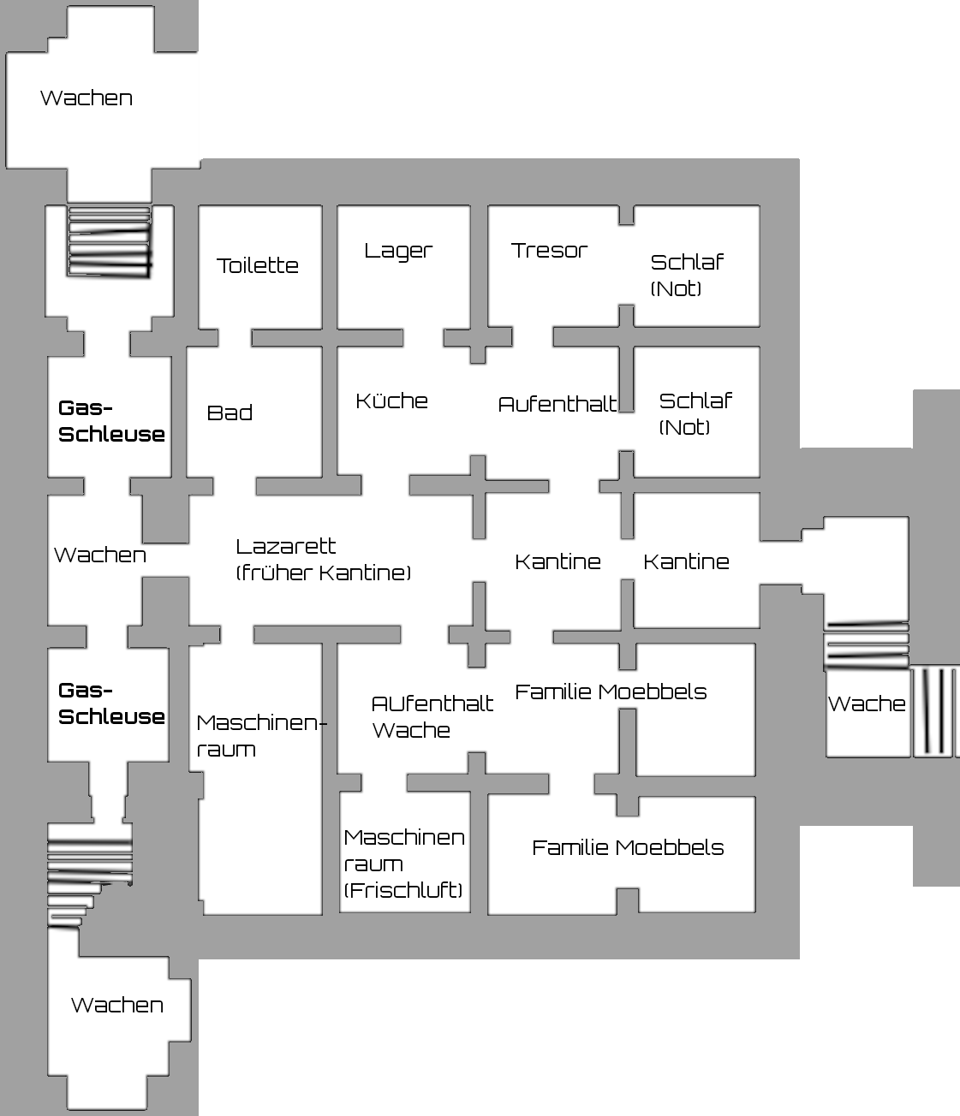

4. Ärztin auf der Treppe
Eine breite Betontreppe führt hinab in den Bunker. Die Luft ist warm und feucht, es riecht nach Desinfektionsmittel, Maschinenöl und verkochtem Essen. Hinter zwei schweren Gasschleusen öffnet sich ein langer Gang, beleuchtet von flackernden Lampen. Verwundete Soldaten sitzen an den Wänden, während aus einem Nebenraum Musik, Gelächter und Gläserklirren dringen.
Die Wachen befinden sich in lauter Auseinandersetzung mit einer Ärztin. Sie trägt eine schwere Arzttasche mit sichtbar rotem Medizin-Pfotenzeichen und eine schwere Umhängetasche mit wahrscheinlich weiterem medizinischen Gerät.
Die Ärztin ist Alma Ludwiga Humbold. Sie will mit medizinischem Material nach oben, doch die Wachen lassen sie nicht durch. Alma bittet die Kadetten um Hilfe und ruft: „Ich will Marserleben retten!“
Die Wachen sind überfordert aus mehrerlei Gründen:
- sie haben Angst, wegen des Angriffs, wollen selbst fliehen
- haben Befehl: Ärzte müssend im Zephyrbunker bleiben, zur Versorgung des Zephyrs und der Offiziere
Die Ärztin verhandelt mit den Wachen, den Rüpplern, und fleht um Hilfe: Sie will Leben retten! Sie habe sogar einen experimentellen Axolotl-Tank dabei, um Amputate sicherzustellen, um sie wieder anzunähen. Sie MUSS nach oben und ihre ärztliche Pflicht an den Kameraden zu tun!
(In Wahrheit hat die wahnsinnige Alma den wahnsinnigen Marsianischen Zephyr operiert und sein Gehirn in einen experimentellen Gehirnzylinder gelegt. Das sperrige Gerät befindet sich in ihrer Umhängetasche. Die Ärztin wird alles tun, um den Bunker zu verlassen.

6. Hauptbunker
Hier ist es ruhig, keine Party mehr; Emma kommt vorbei mit ihren Geschwistern, sie gehen auf eine „ganz besondere Feier, sagt Papa“, sagt sie. Im Labor sind gruslige Experimente. Wohnbereich des MZ ist verschlossen, Schlüssel liegt im Korridor (Alma) oder im Zimmer von Ave Raun.
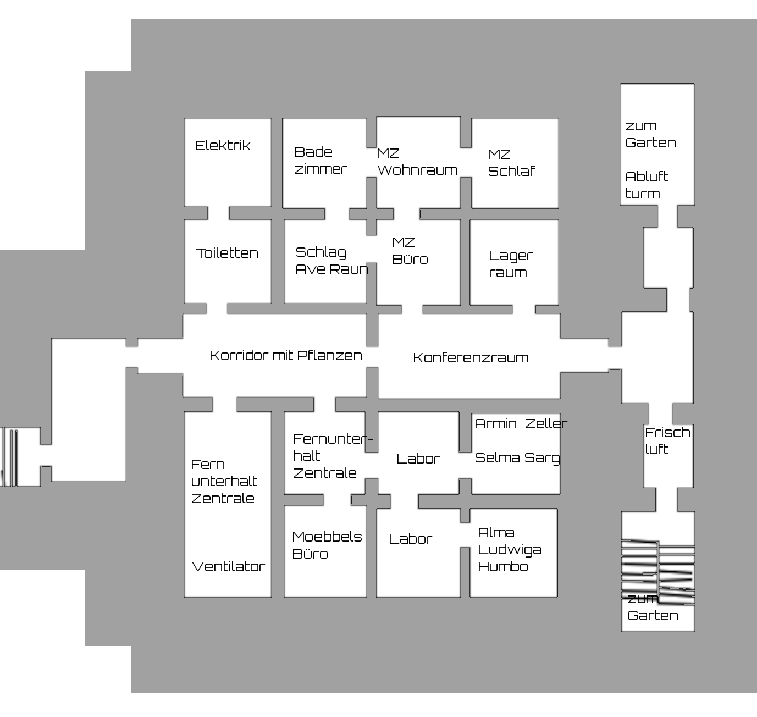

7. Büro des MZ
Es riecht komisch. Der MZ liegt in einer Blutlache auf den Boden; der Schädel ist aufgesägt, das Gehirn ist weg. Um die Leiche herum finden sich diverse Operations-Paraphenalien.

7. Ausklang
Offenes Ende, der MZ ist schon tot, mögliche Ausgänge: versuchen, Alma zu erwischen (muss misslingen); irgendwie rauskommen; ggf. erobern Alienierte den Bunker und die Rüppelgurtler werden gefangen genommen. Trostpflaster: sie können einem Versehrten helfen

Materialien

1. Karten

Vorbunker – Raumbeschreibungen
Eingang mit Treppe Eine steile Betontreppe führt hinab in den Bunker. Die Wände sind feucht, an den Kanten blättert graue Farbe ab. Über der schweren Eingangstür hängt eine flackernde Lampe. Von oben dringen dumpfe Einschläge und fernes Rufen herein. Auf den Stufen liegen Staub, Erde und einzelne Papierfetzen.
Gasschleuse Zwei schwere Stahltüren liegen sich gegenüber. Dazwischen ist kaum Platz für mehrere Personen. An der Wand hängen Druckanzeigen, Schläuche und eine Tafel mit den letzten Messwerten. Es riecht nach Desinfektionsmittel und abgestandener Luft. Bei jedem Öffnen zischt es laut aus den Ventilen.
Maschinenraum Rohre, Pumpen und dicke Kabel füllen den Raum. Ein großer Motor rattert so stark, dass man sich anschreien muss. Auf dem Boden stehen Ölkannen, Werkzeugkisten und ein Eimer mit schmutzigem Wasser. Eine rote Kontrollleuchte blinkt, obwohl niemand weiß, wofür sie zuständig ist.
Toilette Ein enger Raum mit mehreren Kabinen, Waschbecken und einem ständig tropfenden Wasserhahn. Es riecht nach Reinigungsmittel und feuchtem Beton. Auf einem Spiegel hat jemand mit dem Finger geschrieben: „NICHT ABSCHLIESSEN!“ Die Schrift ist alt, aber der Riegel einer Kabine bewegt sich gelegentlich von selbst.
Bad Mehrere einfache Duschen, Metallhaken und ein langer Abfluss prägen den Raum. Das Wasser kommt unregelmäßig warm aus den Leitungen. Auf einer Bank liegen vergessene Handtücher und ein einzelner Stiefel. Aus einer Dusche tropft Wasser, obwohl der Hahn zugedreht ist.
Küche Die Küche ist eng und warm. Auf großen Herdplatten köcheln Töpfe, daneben stehen Blechschüsseln, Messer und gestapelte Teller. Es riecht nach gekochtem Gemüse, Fett und angebranntem Brot. Der Koch flucht über einen Herd, der ständig ausgeht.
Lager Regale voller Konserven, Mehl, Wasserbehälter, Decken und Ersatzkleidung reichen bis zur Decke. Manche Kisten sind ordentlich beschriftet, andere wurden hastig geöffnet und wieder verschlossen. Zwischen den Vorräten steht eine Kiste ohne Aufschrift. Wenn man sie bewegt, klappert darin etwas Kleines.
Tresor Eine schwere Stahltür mit Drehgriff und Zahlenkombination schützt den Raum. Dahinter stehen ein großer Tresor, Aktenschränke und versiegelte Metallkisten. Auf einem Schreibtisch liegen Schlüssel, Listen und ein halb verbrannter Brief. Der Raum ist auffällig sauber – als hätte jemand kurz vor der Flucht noch aufgeräumt.
Aufenthaltsraum Abgewetzte Sessel, ein niedriger Tisch und ein alter Radioempfänger stehen zwischen den Betonwänden. Auf dem Tisch liegen Karten, leere Tassen und ein halbfertiges Kreuzworträtsel. Das Radio rauscht, unterbrochen von abgehackten Meldungen. An der Wand hängt ein Kalender, dessen Datum seit Tagen nicht mehr geändert wurde.
Notunterkunft – Schlafzimmer 1 Ein kleiner Raum mit zwei schmalen Betten, einem Spind und einer Decke, die sorgfältig gefaltet auf einem Stuhl liegt. Unter dem Bett steckt ein Kinderschuh. Auf dem Nachttisch stehen ein Wasserglas und eine Spielzeugfigur. Alles wirkt, als hätte jemand den Raum nur für einen kurzen Moment verlassen.
Notunterkunft – Schlafzimmer 2 Zwei weitere Betten, ein klappriger Schrank und ein Fenster, das nur eine dicke Betonwand zeigt. In einer Ecke liegen zusammengerollte Decken und ein Koffer. An der Wand sind mit Bleistift Striche eingezeichnet, offenbar um Tage zu zählen. Die letzten Striche sind besonders tief in den Putz geritzt.
Privatbereich der Familie Möbbels
Zimmer 1 – Elternschlafzimmer Ein breites Bett, zwei Nachttische und ein sauber gefalteter Morgenmantel. Auf dem Tisch liegen persönliche Briefe und ein Familienfoto. Der Raum ist ordentlich, beinahe gemütlich. Nur der Schrank ist abgeschlossen, und hinter seiner Tür hört man manchmal ein leises Klopfen.
Zimmer 2 – Friedels Zimmer Ein schmales Bett, ein Schreibtisch und ordentlich aufgereihte Bücher. Auf dem Tisch liegen Karten und Notizen über den Bunker. Friedel versucht offenbar, die Umgebung zu verstehen. Ein Blatt trägt die Überschrift: „Was Papa alles geplant hat.“
Zimmer 3 – Eddas und Lottis Zimmer Zwei kleine Betten, bunte Zeichnungen und Stofftiere. Auf dem Boden liegen Bauklötze und ein Spielbrett. Edda hat eine Zeichnung der ganzen Familie an die Wand gehängt. Unter dem Bild steht in ungelenker Schrift: „Wir bleiben immer zusammen.“
Zimmer 4 – Kunos, Minas und Püppis Zimmer Ein unordentlicher Raum mit drei Schlafplätzen, Kissen und Spielzeug. Ein Vorhang dient als Versteck, unter dem sich allerlei Schätze angesammelt haben: Knöpfe, Schrauben, ein Schlüssel und ein Stück Kabel. An der Wand klebt eine Zeichnung von einem Wesen mit großen Augen und langen Fingern.

Technik und Gemeinschaft
Frischluftmaschinenraum Große Filterkästen, Lüfter und dicke Luftkanäle füllen den Raum. Die Maschinen brummen tief und gleichmäßig. Auf einem Kontrollpult zittern die Zeiger der Druckanzeigen. Ein Filter ist mit dunklen Flecken überzogen, obwohl er erst vor wenigen Tagen gewechselt wurde. Zwischen zwei Lüfterstößen klingt es für einen Moment, als würde jemand flüstern.
Aufenthaltsraum für Soldaten Feldbetten, Spinde und ein schiefer Tisch stehen dicht gedrängt. Auf einem Brett hängen Dienstpläne und vergilbte Fotos. Einige Soldaten schlafen, andere spielen Karten oder starren ins Leere. Überall liegen Stiefel, Ausrüstung und halb geleerte Becher. Ein Soldat hat seine Waffe umklammert, obwohl er eingeschlafen ist.
Große Kantine / Esszimmer Lange Tische und schwere Bänke füllen den Raum. An einem Ende steht eine Ausgabe mit großen Töpfen, am anderen ein Waschbecken für Geschirr. Die Luft ist warm und riecht nach Eintopf, Metall und vielen ungewaschenen Uniformen. An der Wand hängt ein Lautsprecher, aus dem regelmäßig Durchsagen knacken. Ein Platz am Tisch ist stets gedeckt, obwohl niemand zugibt, für wen.

Hauptbunker – Raumbeschreibungen
Elektronikverwaltung Schreibtische voller Schaltpläne, Kabel, Ersatzteile und geöffneten Funkgeräte. Kleine Kontrolllampen blinken über den Bedienpulten. Es riecht nach heißem Staub und verschmorter Isolierung. Ein Bildschirm zeigt immer wieder dieselbe Meldung: „VERBINDUNG UNTERBROCHEN“.
Toiletten Ein enger Waschraum mit Metallkabinen, schlichten Waschbecken und beschlagenen Spiegeln. Ein Wasserhahn tropft im gleichmäßigen Rhythmus. Auf einer Kabinentür steht mit krakeliger Schrift: „ICH WAR DAS NICHT.“ Niemand weiß, wer oder was damit gemeint ist.
Ventilatorraum Große Ventilatoren drehen sich hinter Schutzgittern. Der Luftzug lässt lose Zettel über den Boden kriechen. Einer der Ventilatoren setzt gelegentlich aus, dann wird es plötzlich unheimlich still. Aus dem Lüftungsschacht kommt ein Geräusch, das verdächtig nach langsamem Kratzen klingt.
Korridor Ein langer Betongang mit niedriger Decke, Rohrleitungen und flackernden Lampen. Kabel hängen aus einer geöffneten Wandverkleidung. Stiefelspuren, Schleifspuren und dunkle Flecken überlagern sich auf dem Boden. Von irgendwoher hallen Schritte, obwohl niemand zu sehen ist.
Experimentierlabor I – Regeneration Glasbecken, Untersuchungstische und Metallwagen stehen dicht nebeneinander. In mehreren Tanks schwimmen Axolotl; einige sehen völlig normal aus, andere weisen ungewöhnliche Gewebeveränderungen auf. Ein beschriftetes Becken ist leer, doch an der Innenseite der Scheibe klebt ein frischer Handabdruck.
Experimentierlabor II – Projekt WIRT Hinter Glaswänden stehen verschlossene Untersuchungskabinen. Probenbehälter sind mit Nummern statt Namen beschriftet. In einer Ecke sitzt ein regloser Patient auf einem Stuhl. Als die Kadetten näher kommen, bewegt sich sein Kopf ein kleines Stück, obwohl die Monitore keinerlei Lebenszeichen anzeigen.
Telefonanlage Ein ganzer Wandabschnitt ist mit Kabeln, Steckfeldern und alten Telefonapparaten bedeckt. Einige Leitungen hängen lose herab, andere sind mit hastig angebrachten Etiketten versehen. Ein Telefon klingelt, obwohl sein Kabel durchtrennt ist. Am anderen Ende hört man nur leises Atmen.
Badezimmer Ein privater Waschraum mit Dusche, großem Spiegel, Handtuchhaltern und einem kleinen Schrank. Seife und Pflegeprodukte stehen ordentlich aufgereiht. Im Spiegel wirkt die Beleuchtung leicht verzögert: Wer den Kopf bewegt, sieht die Bewegung erst einen Herzschlag später.
Privatgemach von Ave Raun Ein überraschend gemütliches Zimmer mit Bett, Frisiertisch, Spiegel und persönlichen Gegenständen. Auf dem Tisch liegen Bürsten, Schmuck und ein halb fertiger Brief. Zwischen den gepflegten Dingen steht ein einzelner Koffer, der gepackt aussieht. Das Zimmer wirkt, als habe seine Bewohnerin es erst vor wenigen Minuten verlassen.
Schlafzimmer des marsianischen Zephyrs Ein schlichtes, sorgfältig geordnetes Schlafzimmer mit breitem Bett, Nachttisch und einem verschlossenen Aktenschrank. Auf dem Nachttisch stehen ein Glas Wasser und eine stehen gebliebene Uhr. Der Raum ist ungewöhnlich still. Das Bett ist unberührt – und doch zeigen sich auf dem Kissen die Abdrücke eines Kopfes.
Büro des Zephyrs Ein massiver Schreibtisch, Aktenstapel, Lagekarten und mehrere Telefone dominieren den Raum. Ein Aschenbecher quillt über, Dokumente wurden hastig verbrannt. Auf einer Karte sind Bereiche des Bunkers rot eingekreist. Eine Notiz auf dem Schreibtisch lautet: „NIEMAND DARF DAS GEHIRN VERLEGEN.“
Wohnzimmer Schwere Sessel, ein niedriger Tisch und ein Radio stehen in einem Raum, der wohnlich wirken soll. Auf einem Tablett stehen kalter Tee und unberührtes Gebäck. Das Radio spielt gelegentlich Musik, springt dann aber zu einer Nachrichtensendung, in der dieselbe Meldung immer wieder wiederholt wird.
Konferenzraum Ein langer Tisch mit gepolsterten Stühlen, Karten an den Wänden und einer großen Tafel. Überall liegen widersprüchliche Befehle und Berichte. Auf der Tafel steht noch immer „SIEG IN KÜRZE“, darunter hat jemand klein ergänzt: „WANN?“ Ein Stuhl am Kopfende ist umgestürzt.
Ordonnanzraum von Möbbels Ein kleiner, ordentlicher Raum mit Schreibpult, Ablagefächern, Dienstplänen und einem Schrank für Uniformen. Hier werden Nachrichten sortiert und Befehle weitergegeben. Auf einem Stapel liegt eine Liste mit den Namen der Möbbels-Kinder. Neben jedem Namen steht ein Häkchen – nur neben Edda ist ein Fragezeichen.
Alma Kranz’ Experimentierbereich Ein abgeschirmter Raum mit mehreren Axolotltanks, Nährlösungen und medizinischen Geräten. In einem Tank schwimmt ein Gehirn, das über feine Schläuche und Elektroden versorgt wird. Die Anzeige zeigt regelmäßige Aktivität. Neben dem Becken liegt eine Transportkiste, deren Innenpolster noch feucht sind.
Die Praxis Ein kleiner Behandlungsraum mit Untersuchungsliege, Arzneischrank, Verbandsmaterial und einem Waschbecken. Auf dem Tisch liegen Patientenakten und ein Stethoskop. Einige Schubladen sind leer geräumt, andere hastig verschlossen. Auf einem Klemmbrett steht: „Keine weiteren Eingriffe ohne Freigabe.“ Darunter wurde ergänzt: „Freigabe erteilt.“

2. NPCs

Wachsoldaten
Wachtmeisterin Ragna Klotz Kräftiger Marser, dunkelgraues Fell, weiße Pfoten, eingerissenes Ohr, penibel sauberer Schutzanzug, staubige Stiefel.
Kontrolliert jede Schleuse dreimal und klopft vor dem Öffnen zweimal gegen die Tür. Behauptet, Schleusen hätten ein Gedächtnis.
Spricht kurz und knapp: „Druck stimmt. Dichtung stimmt. Mensch? Prüfen wir noch.“
Gefreiter Poldi Mumpf Kleiner, rundlicher Marser, sandfarbenes Fell, helle Schnauze, zitternde Schnurrhaare, Helm sitzt schief.
Sammelt Kontrollplättchen und sortiert sie nach Farben. Trägt heimlich eine bunte Mütze unter dem Helm.
Spricht mit schwäbischem Einschlag: „Also, rein technisch g’sehn, dürfet Se da net nei!“
Wachtposten Sira Venn Schlanke Marserin, rotbraunes Fell mit dunklen Streifen am Hals, goldgelbe Augen, Atemfilter an einer Kette.
Erkennt klemmende Ventile am Geräusch und behauptet, die Schleuse beschwere sich bei ihr.
Spricht leise und macht lange Pausen: „Die Schleuse … die mag Sie nicht.“
Obergefreiter Bruno Knarz Großer, kräftiger Marser, schwarzes Fell, helle Schnauze, kleine runde Ohren, quietschender Schutzanzug.
Malt Kreidestriche auf den Boden, weil er glaubt, dass Schleusen nachts ihre Position verändern.
Spricht gemütlich und verschluckt Silben: „Müssmer erst die Luft fragn, ob Se nei dürfn.“

Wachhabende Soldaten
Feldwebel Knut Rappel Breiter Marser, rostbraunes Fell, buschiger Schnurrbart, ständig müde Augen. Trägt drei Kugelschreiber hinterm Ohr.
Bewacht den Tresorraum und besteht darauf, dass niemand den Schlüssel berührt. Dummerweise weiß er selbst nicht mehr, welcher Schlüssel der richtige ist.
Spricht mit norddeutschem Einschlag: „Nich anfassen. Hab ich gesagt. Nich anfassen.“
Gefreiter Minka Drosl Schlanke Marserin, silbergraues Fell, schwarze Ohrspitzen, sauber geflochtene Schnurrhaare.
Ist als Kurierin für Befehle zwischen Führungsraum und Wachposten unterwegs. Sie liest die Nachrichten immer zweimal, weil sie glaubt, die erste Version sei grundsätzlich falsch.
Spricht sehr schnell: „Befehl da, Befehl weg, nächster Befehl!“
Obergefreiter Tassi Murm Rundlicher Marser, cremefarbenes Fell, dunkle Augenringe, ein abgebrochener Schneidezahn.
Bewacht das Munitionslager und zählt aus Langeweile ständig die Kisten nach. Er kommt jedes Mal auf eine andere Zahl.
Spricht mit starkem fränkischem Einschlag: „Bassd scho. Also … glaub i.“
Wachtposten Juri Fellner Großer Marser, dunkelbraunes Fell, helle Brust, eine auffällige Narbe über der Nase.
Steht vor einer verschlossenen Tür zum Versorgungsgang. Er hat den Auftrag, niemanden durchzulassen, weiß aber nicht, wohin der Gang eigentlich führt.
Spricht übertrieben förmlich: „Der Zutritt ist untersagt. Auch für Personen, die sehr überzeugend aussehen.“
Gefreite Rike Wause Kleine Marserin, sandfarbenes Fell, große grüne Augen, eine Kerbe im linken Ohr.
Soll die Funkmeldungen protokollieren. Weil die Leitung ständig knackt, schreibt sie jedes Geräusch mit auf und hat inzwischen Seiten voller „KRRR“, „TACK“ und „Hallo?“.
Spricht mit leichtem Berliner Dialekt: „Ick sach dir, die Leitung hat heute echt schlechte Laune.“
Unteroffizier Baldur Krat Stämmiger Marser, schwarzes Fell mit grauen Flecken an der Schnauze, buschige Augenbrauen.
Kontrolliert die Lebensmittelvorräte und versteckt heimlich Schokolade in einer leeren Konservendose. Er behauptet, das sei eine wichtige Notreserve.
Spricht langsam und betont jedes Wort: „Vorräte. Sind. Vollständig. Bis. Auf. Die. Schokolade.“
Gefreiter Nello Pfirf Schmaler Marser, rotgoldenes Fell, lange Ohrbüschel, ständig ein Grashalm im Mundwinkel.
Soll einen wichtigen Offizier zu einem Besprechungsraum begleiten. Der Offizier ist seit einer Stunde verschwunden, aber Nello wartet pflichtbewusst vor der Tür, weil niemand ihm gesagt hat, dass er aufhören darf.
Pfeift ständig vor sich hin und sagt bei Fragen: „Bin gleich fertig. Muss nur noch kurz warten.“

Ingenieure und Maschinisten
Maschinist Erlin Rampf Älterer Marser, dunkelgraues Fell, rußige Schnauze, ölverschmierte Ohren, trägt einen viel zu großen Werkzeugkoffer. Betreut die Öfen und schimpft mit ihnen, wenn sie nicht richtig heizen. Behauptet, der alte Heizofen habe einen eigenen Willen. Knurrt: „Lauf, du Blechkiste, lauf!“
Ingenieurin Tessa Venti Schlanke Marserin, cremefarbenes Fell, schwarze Pfoten, runde Schutzbrille, unzählige Bleistifte im Brustfach. Kontrolliert die Luftzufuhr und misst ständig die Luftqualität. Sie riecht angeblich, wenn ein Filter bald ausfällt. Sagt oft: „Das riecht nach Ärger. Oder nach Ozon. Meistens beides.“
Maschinist Hinnerk Pust Kräftiger Marser, sandfarbenes Fell, buschiger Schwanz, breite Schnauze, trägt einen abgewetzten Gehörschutz. Wartet die Abluftanlagen. Er klopft jedes Rohr dreimal ab und lauscht, als würde er eine Antwort erwarten. Spricht plattdeutsch angehaucht: „Wenn dat röhrt, löppt dat. Wenn dat schweigt, wird’s teuer.“
Ingenieurin Vela Kamm Kleine Marserin, rostbraunes Fell, dunkle Ohrspitzen, eine feine Narbe am Kinn. Kümmert sich um die Gasschleusen und prüft jede Dichtung mit einer kleinen Lampe. Sie sammelt defekte Dichtungsringe als Glücksbringer. Sagt trocken: „Wenn es zischt, ist es undicht. Wenn es nicht zischt, prüfen wir trotzdem.“
Maschinist Bruno Schieber Großer Marser, schwarzes Fell, graue Schnauze, kräftige Arme, trägt einen Gürtel voller Schraubenschlüssel. Bedient die Schließanlagen und repariert klemmende Stahltüren. Er hat immer einen Hammer dabei, auch wenn er nur Papier abgeben soll. Spricht mit schwäbischem Einschlag: „Wenn’s klemmt, hilft meistens a g’scheiter Schlag.“
Ingenieurin Lotte Quell Schlanke Marserin, hellgraues Fell, weiße Ohrbüschel, blasse Augen, trägt Gummistiefel statt normaler Arbeitsschuhe. Betreut das Wasserwerk und kontrolliert Rohre, Pumpen und Filter. Sie probiert regelmäßig das Wasser, obwohl alle sie davor warnen. Sagt: „Schmeckt metallisch. Also besser als gestern.“
Maschinist Kunkl Rall Schmaler Marser, rotgoldenes Fell, angesengte Schnurrhaare, ständig rußige Pfoten. Wartet die elektrischen Steuerungen und Sicherungskästen. Er hat schon dreimal einen Stromausfall überlebt, den er selbst verursacht hat. Spricht schnell und nervös: „Das war vorher schon kaputt. Also fast. Na ja, jetzt ist es kaputt.“
Ingenieur Miro Klapp Älterer Marser, braunes Fell mit weißen Flecken, hängende Ohrspitzen, trägt eine Ledertasche voller handgezeichneter Pläne. Kennt die alten Wartungsgänge und kümmert sich um die gesamte technische Versorgung. Er behauptet, der ursprüngliche Bauplan sei falsch und nur seine eigene Skizze stimme. Murmelt: „Der Gang ist hier. Auf dem Plan ist er dort. Und in Wirklichkeit hoffentlich überhaupt noch da.“

Bedienstete
Ilde Augel Korpulente Marserin, beigefarbenes Fell, dunkle Augenringe, Gummischürze über dem Arbeitsanzug, trägt immer einen Eimer mit sich herum. Reinigt Flure und Schleusen, schimpft über jeden, der Dreck macht. Führt heimlich eine Liste der schlimmsten Schmutzfinken. Murmelt: „Sauber war's. Dann kam wieder jemand.“
Koch Alonf Prell Kleiner Marser, rotbraunes Fell, weißer Schnurrbart, Brandfleck am linken Ohr, trägt eine viel zu hohe Kochmütze. Versorgt den Bunker mit Eintopf und Brot. Verwendet grundsätzlich alles, was noch nicht eindeutig verdorben ist. Behauptet, sein Essen stärke die Moral. Spricht breit badisch: „Des isch net verkocht, des isch kräftig im Geschmack!“
Diener Severina Filk Schlanker Marser, silbergraues Fell, sorgfältig gekämmte Stirnfransen, makellose Weste und weiße Handschuhe. Bedient die Führungsebene mit Tee, Akten und kleinen Erfrischungen. Selbst während eines Alarms stellt er Tassen ordentlich auf ein Tablett. Spricht übertrieben höflich: „Selbstverständlich, mein Herr. Darf es zum Weltuntergang noch ein Keks sein?“
Wäscherin Bera Walf Kleine Marserin, graubraunes Fell, buschiger Schwanz, eine rosafarbene Klammer im Ohr. Wäscht Handtücher, Bettzeug und Arbeitskleidung. Erkennt angeblich jeden Mitarbeiter am Geruch seiner Wäsche und verrät ungefragt, wer nachts nicht geschlafen hat. Spricht mit sächsischem Einschlag: „Nu, der Herr Doktor hat wohl wieder schlecht geträumt.“
Lagerverwalter Eil Krul Dünner Marser, sandfarbenes Fell, riesige Brille, abgebrochene Schnurrhaare, stets mit Klemmbrett unterwegs. Verwaltet Seife, Toilettenpapier, Ersatzkleidung und Reinigungsmittel. Gibt nichts heraus, ohne eine Unterschrift zu verlangen – nicht einmal einen Lappen. Sagt streng: „Ohne Formular keine Seife. Ohne Seife kein Formular mit sauberen Händen.“

Familie Möppels
Möppels, der Vater Stämmiger Marser, dunkelbraunes Fell mit grauen Schläfen, schmale Schnauze, sorgfältig gebürsteter Schnurrbart, tadellose Uniform. Plant jeden Schritt für seine Familie und duldet keinen Widerspruch. Ist überzeugt, dass er seine Kinder beschützt, solange sie ihm gehorchen. Spricht sanft und bestimmt: „Papa weiß, was das Beste für euch ist.“
Möppels, die Mutter Schlanke Marserin, schwarzes Fell, helle Schnauze, streng frisiertes Kopfhaar, stets ordentlich gekleidet. Achtet darauf, dass die Kinder sauber, ruhig und höflich sind. Überspielt jede Angst mit einem Lächeln und vermeidet unangenehme Fragen. Spricht leise und beschwichtigend: „Nun seid doch vernünftig. Wir wollen Papa keinen Kummer machen.“
Friedel Möppels (13 Jahre) Schlanker Marser, dunkelgraues Fell, große Ohren, sorgfältig gekämmter Scheitel. Der Älteste, spielt gern den kleinen Erwachsenen und passt auf seine Geschwister auf. Glaubt fest daran, dass der Vater einen großen Plan hat. Spricht belehrend: „Das versteht ihr noch nicht. Papa hat sich das alles genau überlegt.“
Edda Möppels (10 Jahre) Marserin mit hellbraunem Fell, weißer Brust, großen bernsteinfarbenen Augen und abstehenden Ohrbüscheln. Herzlich, neugierig und begeistert von neuen Spielkameraden. Warnt die Kadetten vor den Monstern im Untergeschoss, weil Papa es ihr gesagt hat. Spricht fröhlich: „Ihr müsst keine Angst haben! Papa passt auf uns auf!“
Lotti Möppels (8 Jahre) Kleine Marserin, sandfarbenes Fell, dunkle Pfotenspitzen, trägt ein abgewetztes Stofftier unter dem Arm. Schüchtern und anhänglich. Fragt oft, wann die Familie wieder nach Hause darf, verstummt aber, sobald Erwachsene in der Nähe sind. Flüstert: „Wir gehen doch bald wieder heim, oder?“
Kuno Möppels (7 Jahre) Kleiner Marser, rotbraunes Fell, dunkle Streifen über der Nase, ein ständig zerzauster Kopf. Neugierig und abenteuerlustig. Kennt einige Wartungsgänge und versteckte Ecken, weil er dort Verstecken spielt. Spricht verschwörerisch: „Ich zeig euch was. Aber ihr verratet mich nicht, ja?“
Mina Möppels (5 Jahre) Marserin mit cremefarbenem Fell, runden Wangen, großen grünen Augen und einem schiefen Schleifchen am Ohr. Glaubt, dass alle Erwachsenen gute Gründe für ihr Handeln haben. Möchte jeden trösten, der traurig aussieht. Fragt unschuldig: „Wenn die Monster böse sind, warum hilft ihnen Papa dann?“
Püppi Möppels (3 Jahre) Winzige Marserin, flauschiges grauweißes Fell, große Ohren und ein viel zu großer Pullover. Versteht die Lage überhaupt nicht. Winkt manchmal in leere Gänge und behauptet, dort spiele ein anderes Kind. Sagt mit kindlicher Selbstverständlichkeit: „Der Junge da hinten hat gesagt, ihr sollt nicht runtergehen.“

Ärzte
Professorin Alma Ludwig Humbo
Schlanke Marserin, weißes Fell mit grauen Flecken, bernsteinfarbene Augen, stets hochgekrempelte Ärmel.
Forschungsgebiet: Axolotl-Regeneration und Wiederherstellung abgestorbener Gewebe. Bewahrt misslungene Versuche in beschrifteten Tanks auf und spricht mit ihnen, als könnten sie antworten.
Sagt sachlich: „Gescheitert ist nur ein Versuch, der keine neuen Fragen aufwirft.“
Doktor Armin Zeller
Schmaler Marser, rostbraunes Fell, zerzauste Ohrbüschel, runde Brille mit Klebeband am Bügel.
Forschungsgebiet: Die hellseherischen Fähigkeiten der Dreifinger. Versucht, Vorahnungen messbar und auf Befehl abrufbar zu machen. Seine Wände sind voller Zeitlinien und Fragezeichen.
Spricht hastig: „Das Ereignis ist noch nicht eingetreten! Warum haben wir dann schon die Ergebnisse?“
Doktorin Helma Sarg
Große Marserin, dunkelgraues Fell, schwarze Ohrspitzen, blasse Augen, makellos sauberer Laborkittel.
Forschungsgebiet: Parasiten, die Nervensignale und Körperfunktionen übernehmen können. Behauptet, zwischen Leben und Tod gebe es eine wissenschaftlich völlig unzureichend erforschte Übergangsphase.
Spricht ruhig und höflich, auch in schrecklichen Situationen: „Bitte bewegen Sie sich nicht. Ich möchte sehen, ob das von allein aufhört.“

